个人简历

个人信息
姓 名：管宇 | 性 别：男
出生日期： 1982 年10 月 10日 | 证件号码：230421198210103132
政治面貌： 群众 | 婚姻状况：已婚
工作经验： 14 年 | 管理经验： 10年
籍 贯： 山东省平邑县 | 目前薪资： 150万（税前）
手 机：15312980115 | 期望薪资： 面议
邮 箱：guaniekwan@icloud.com | MSN/QQ：188969730
固定居住地址：
教育背景
最高学历：时间： 2001年/ 9月－ 2005年/ 7月 学校:黑龙江大学，专业：国际经济与贸易 ，学历：本科/经济学学士。
培训经历
时间：2012 /3 地点： 济南 培训机构：济南兰夫人和国际训练机构 培训项目：教练技术素质管理
工作经历
融侨集团
中国房地产排名前30名的企业，全国拥有30万业主家庭。旗下拥有澳大利亚牧场Yarragrin，2500公顷，饲养近7000头黑安格斯牛。在福建与印尼著名肉类公司INDOGUNA合资建设牛肉专卖店和牛排餐馆Angus House。
时间：2018年6月---2019年4月
职位：农业事业部总经理,下属：10人，直接上级：集团副总裁，
工作职责
（1）、第一板块（农产品优选直供）：组织专业团队（或选择行业合作伙伴）在全国寻找空气、水源、土壤等最干净的原产地，选择最优农副产品。不涉及生产端，通过严选制定标准化。在农产品种养模式、产品设计、物流配送体系上完善。借助大量业主用户流量和消费能力，解决农产品的销售问题。利用物业等互联网平台直供业主、合作伙伴及社会团体。
（2）、第二板块（生态休闲观光农业）：成立农业发展公司，与全国农业龙头企业合作。公司负责投资、运营、管理。农业龙头企业负责农业品牌、管理、技术等输出。农业用地以农业公司为主，配建的建设用地房地产公司负责，以农业生态观光为主。发展农业产业，同时配合农创小镇、田园综合体等项目的实施。
（3）、第三板块（现代化畜牧业）：先从进口牛肉等贸易开始，选择澳洲等国际畜牧业企业合作，做为国内优选直供产品。占领中国高端市场，在实施过程选择优良品种逐步替换到中国养牛。

West Shefford Food co.
加拿大著名冻肉出口代理公司，主要代理加拿大最大的养殖、屠宰集团Olymel旗下产品出口中国，2016年成为Olymle最大的出口代理，占其出口中国份额的60%。同时在丹麦、伦敦和意大利有办事处，出口欧洲的冻肉至全球。

时间：2016年6月---2018年6月
职位：China Sales and Marketing manager ,下属：3人，直接上级：CEO ，
工作职责
- 制定和执行中国区域的销售策略，达成销售目标。
- 服务重点客户，扩大加拿大冻品肉类销售，并逐步制定出适合中国区域的产品与策略。包括报关、物流等。
- 了解客户需求，制定符合客户需求的产品与包装，使得West shefford在市场中赢得主动。
- 作为在中国的第一人，链接与促进中国市场的销售。
- 现代通路销售渠道的拓展：
5.1餐饮渠道，通过餐饮KA客户门店扩张的计划及仓储物流中心的布局，规划、实施本公司的产品品类、仓干配合作伙伴。目前在合作的餐饮客户有：真功夫、呷哺呷哺、海底捞、阿香米线、大娘水饺、buger king等。
5.2商超渠道，通过首农对接华润和上海百联。
5.3 电商渠道，跟京东战略合作。
工作业绩：
2017年中国区销售额一亿美金，销售3000集装箱冻肉。

南京雨润食品集团下属江苏雨润国际贸易公司
中国最大的肉制品生产企业之一,香港上市公司，生猪、冻品全产业链运营，其产品包括冷鲜肉、冷冻肉、以及以猪肉为主的低温肉制品。

时间：2011年10月---2016年3月
职位：总经理，下属人数：8人，直接上级：雨润食品集团总裁，
工作职责：
- 国际肉类供应商的搜索、认证和归档。2013年曾拿下新西兰最大的牛羊肉供应商AFFCO的中国区独家代理销售权，负责AFFCO在中国的渠道拓展、经销商开发和管理。2011年开始与澳大利亚最大的牧场AACO，CPC合作并通过澳洲最大的活牛贸易商Wellard购买活牛，委托具有出口中国资质的239屠宰场屠宰、分割出口全牛部位肉；与澳洲KILCOY，TEYS，JBS等屠宰场有较好关系，进口其草饲、谷饲牛肉。同时与乌拉圭BPU，MINVER，JBS及阿根廷Rafaela等牧场合作多年，对澳洲、南美、北美肉类分割及采购流程比较熟悉。
- 国际肉类行情的跟踪和分析。负责各类国际展会如SIAL，FHC等，推荐会和促销活动的组织与支持。
- 肉类进口通关、商检及供应链的监控。保障货物到港清关顺利、快速抵达加工厂。
- 集团内加工厂的进口原料供应，主要是美洲的猪肉、澳新的牛羊肉及南美的鸡肉等。
- 国际贸易公司进口冻品猪肉、牛肉传统通路建设，各级代理商、经销商的管理。
- 国际贸易公司进口冻品牛肉、猪肉国外工厂关系维护。
- 集团领导交代的其他事情。

工作业绩：
1、完成公司2013年进口冻品肉类工作计划，2014年进口牛肉销售额过2亿元。
2、建立起公司各级客户档案，并保持积极沟通。
3、国际贸易公司进口供应链模块运行良好。
4、国际贸易公司传统通路发展全国经销商超200名。
5、国际贸易公司委托生产的调理牛排、预包装产品成功打进大润发、华润苏果、麦德龙、金鹰高端超市等。

Certifibre INC
一家总部位于美国伊利诺斯州小城Care的贸易公司，主要经营玉米饲料类产品比如：玉米蛋白粉，酒糟。在中国青岛、东南亚越南和印度设有办事处销售其产品并采购当地有特色的产品出口到欧美、中东国家。

时间： 2006 / 6 － 2011 / 5 企业：（资质）外资 部门：青岛办事处，职位：经理
汇报对象： 美国总经理 下属人数：5 直属上级（证明人职位及联系方式）：Mr Clare T Anderson: +1-847 639 7919
工作职责：
1.确保贸易目标的实现，进口货物（玉米酒糟）的通关销售，出口货物（化工品、保鲜水果）的采购出口，监控业务运行。

2.青岛办事处的行政管理，人员的招聘，培训及分工。学习应用“客户区域分级管理制度”，进行外销管理，帮助外销员多拿订单提成。

工作业绩：1、增加了公司出口产品，贸易额突破300万美金，形成了以食品添加剂和保鲜蔬菜水果出口为主要盈利产品的贸易格局。建立和葡萄牙客户的稳定关系，长期出口北非诸国。
2、打造了优秀的团队，能够做到互帮互学，并一起制定和统一了贸易流程。
3、优化了部门费用的规划与实施，做到有效的使用预算费用。

离职原因：公司资金链断裂，业务紧缩。

青岛世展科技有限公司
公司自成立以来，一直致力于变性淀粉、玉米生化产品及饲料添加剂研发、生产和销售，现已发展成为一家集科研开发、规模化生产、进出口贸易、国内贸易于一体的专业化企业。具备年产12万吨变性淀粉，15万吨玉米生化产品，20万吨饲料原料及添加剂的生产能力。
客户遍及日本、韩国、台湾、东南亚、美国、欧洲及中东等国家和地区。

时间： 2005 / 6 － 2006 / 6 企业：（资质）合资 部门：出口部职位：外销员
汇报对象： 出口部经理 下属人数：0直属上级（证明人职位及联系方式）：李明磊：13553055720
工作职责：
1.操作公司付费网络B2B平台，开发国际客户，出口产品的商检及相关单据制作、确保出口产品顺利通关。
2、负责建立各级客户资料档案，保持与客户之间的良好沟通。
3、收集市场动态，竞争对手相关信息。
4、国内外相关展会的布置及准备。
工作业绩：
- 自主开发澳大利亚客户PURVEYORS ,出口玉米饲料及味精等食品添加剂。
- 自主开发伊朗客户Kaj Paper co. 出口牛皮纸。
- 自主开发印度客户 DESMO,出口柠檬酸和味精等食品添加剂.
离职原因：个人发展受限。
语言能力
英语等级： CET6 时间： 2004 听说：熟练 读写： 熟练
自我评价
诚实、稳重。工作认真负责、勇于迎接新挑战。喜欢国际贸易，擅长销售和管理。
工作性格：成熟稳重，敢于担当。
个人爱好： 徒步旅行

附件：(近期照片)
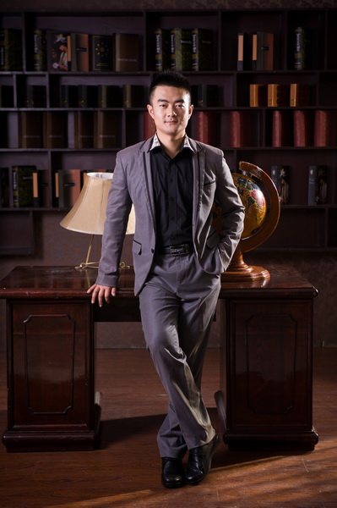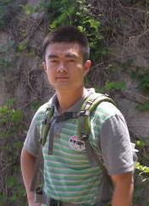

“图片”，
“来自文件”
选择照片文件

